Desafios de Páscoa
1. Descobre a regra de cada painel e completa com os números que faltam nos ovos.
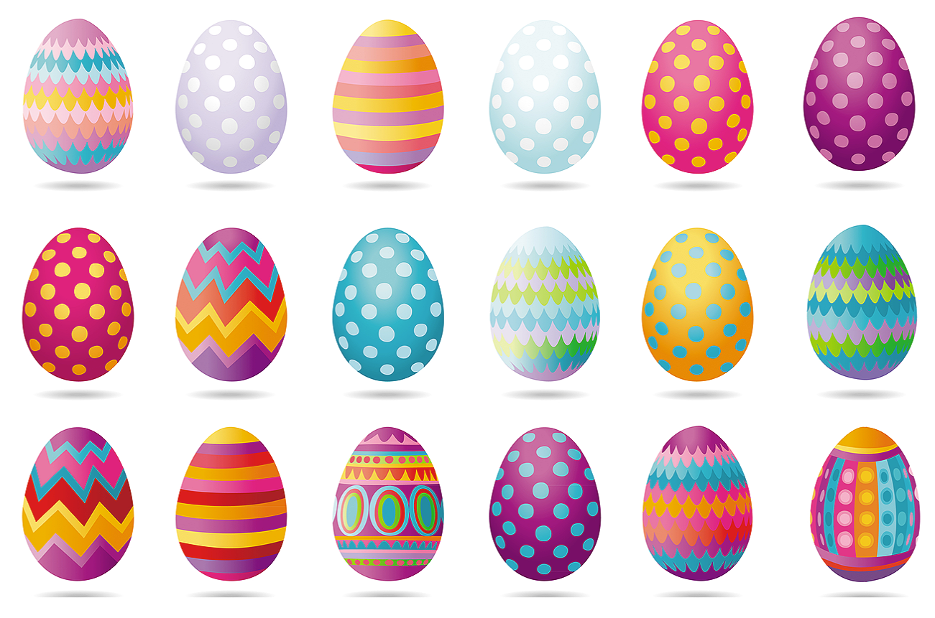
2
4

8

12

18

32

8
12
16

28

40

68

2. A Marta está a construir um painel com os ovos de Páscoa seguintes.
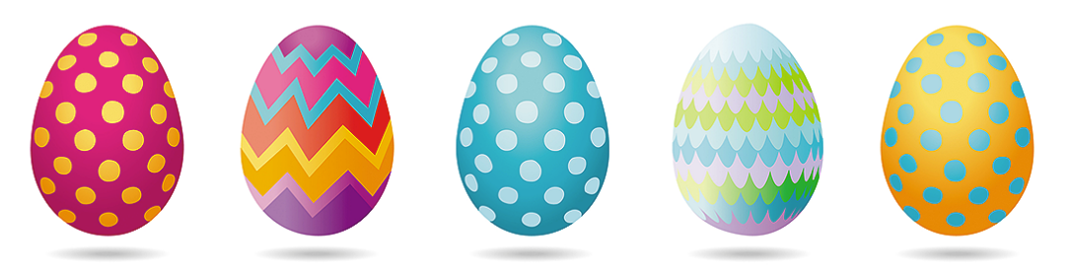
No painel, em cada linha e em cada coluna só pode ficar um ovo de cada tipo.
Nos espaços vazios, desenha os ovos que faltam, de modo a obedecer a essa regra.
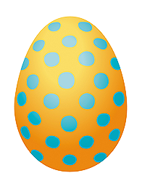 |  | 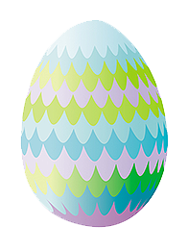 | 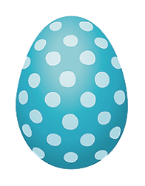
 |  |  | 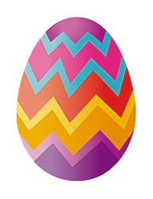 | 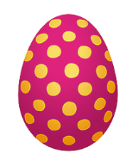

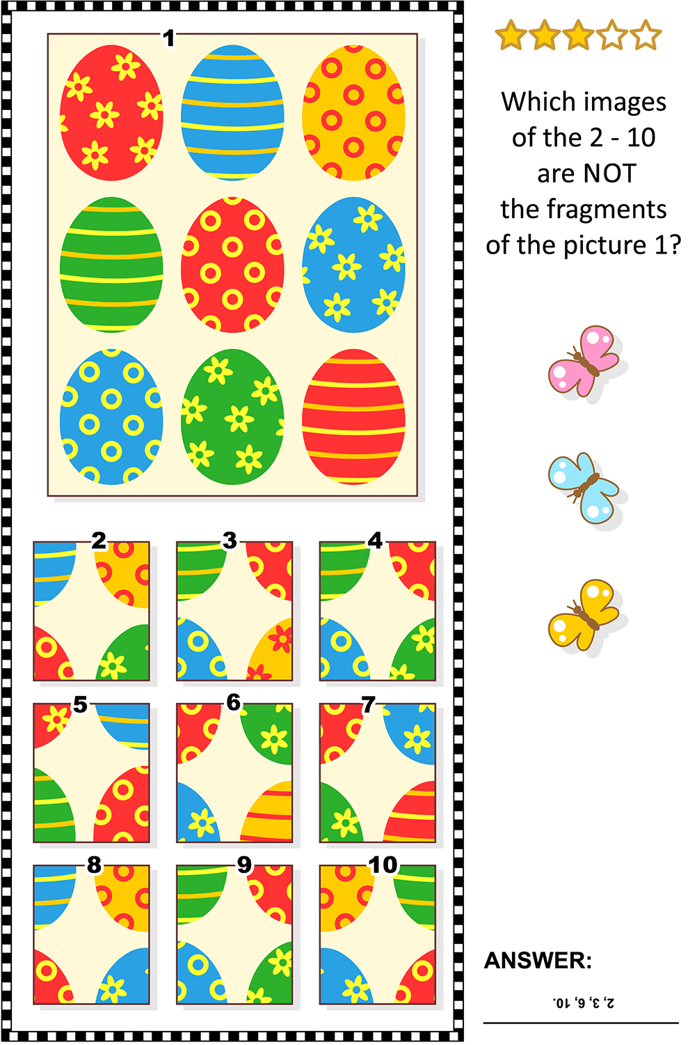

3. Observa o painel de ovos de Páscoa.
Das imagens abaixo, numeradas de
2 a 10, quais são aquelas que não representam partes do painel?

Problemas de Páscoa
1. Os avós da Marta e do Luís esconderam 25 ovos de chocolate no seu grande quintal. Para ajudar os netos a descobrirem onde estavam os ovos, entregaram-lhes a tabela seguinte. Completa-a e descobre onde estão escondidos os ovos.
Zona onde estão  escondidos os ovos | N.º de ovos escondidos | Fração / percentagem  de ovos escondidos
Zona da horta | 14
Zona das árvores de fruto |  | $\frac{1}{5}$ (20%)
Zona do baloiço | 4
Zona dos canteiros de flores
2. No supermercado há três preços diferentes para os ovos de chocolate.
3 ovos a 5€ | 2 ovos a 3,5€ | 4 ovos a 7€
Qual será a melhor compra se a mãe da Marta quiser 12 ovos?
Mostra como pensaste.

3. A Marta e o Luís levaram ovos de chocolate num saco, para distribuir pela turma. Para ser mais divertido, resolveram lançar um desafio aos amigos. Disseram várias pistas e pediram aos colegas que descobrissem o número de ovos que tinham no saco. As pistas são as seguintes:
- Temos menos de 100 ovos.
- Temos um número ímpar de ovos.
- Se fizermos conjuntos de 3 ovos, sobram 2.
- Se fizermos conjuntos de 4 ovos, sobram 3.
- Se fizermos conjuntos de 5 ovos, sobram 4.

Consegues descobrir o número de ovos que estava no saco?
Mostra como pensaste.

